**ศูนย์เรียนรู้การเพิ่มประสิทธิภาพการผลิตสินค้าเกษตร**

**ชื่อ :** ศูนย์เรียนรู้การเพิ่มประสิทธิภาพการผลิตสินค้าเกษตร อำเภอบางมูลนาก จังหวัดพิจิตร

**สินค้าหลัก :** ข้าว

**พื้นที่เป้าหมาย :** 150 ไร่

**เกษตรกรเป้าหมาย :** 50 ราย

**สถานที่ตั้ง :** บ้านวังกร่างใต้ หมู่ที่ 12 ตำบลเนินมะกอก อำเภอบางมูลนาก จังหวัดพิจิตร

**พิกัด :** Latitude 15.9835 Longitude 100.3400 X 643394 Y 1767184

**แผนที่ตั้งศูนย์เรียนรู้ :** ให้แสดงแผนที่ตั้งพอสังเขป

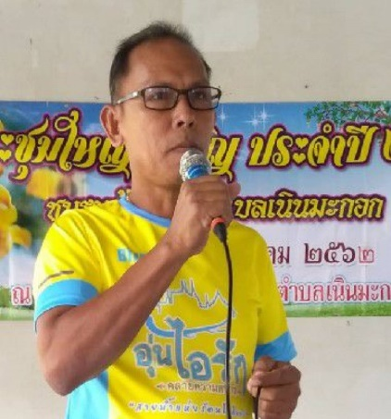

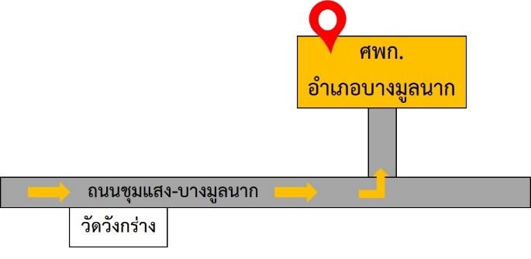

**ชื่อเกษตรกรต้นแบบ :** นายอำนาจ เถียรอ่ำ อายุ 57 ปี เลขบัตรประจำตัวประชาชน 3-6605-00151-27-9

**ที่อยู่ :** บ้านเลขที่ 194/1 บ้านวังกร่างใต้ หมู่ที่ 12 ตำบลเนินมะกอก อำเภอบางมูลนาก จังหวัดพิจิตร

**เบอร์โทรศัพท์ :** 086-2068562

**สถานการณ์ของพื้นที่ :** ขาดความต่อเนื่องของการทำงานร่วมกันของเครือข่าย และ ศพก.

**แนวทางการพัฒนา :** 1. การประชุมเพื่อหาแนวทางในการทำงานร่วมกันของเครือข่าย และ ศพก.

2. การสร้างกิจกรรมใน ศพก. เพื่อให้เครือข่ายเข้ามามีส่วนร่วม

3. ติดตามการดำเนินงานร่วมกันของเครือข่าย ศพก. และ ศพก.

**จุดเด่นของศูนย์เรียนรู้ :** 1. เกษตรกรต้นแบบมีการหาองค์ความรู้เพิ่มอยู่เสมอเพื่อพัฒนา ศพก.

2. การปรับปรุงฐานเรียนรู้อย่างสม่ำเสมอเพื่อให้มีความพร้อมสำหรับเกษตรกรในพื้นที่

3. มีความพร้อมในการถ่ายทอดองค์ความรู้

**ฐานการเรียนรู้ :** ให้บอกรายละเอียดของฐานเรียนรู้พร้อมรูปภาพประกอบไม่เกินฐานเรียนรู้ละ 3 ภาพ

**ฐานการเรียนรู้ที่ 1.** เศรษฐกิจพอเพียง เรียนรู้การใช้พื้นที่ การใช้ทรัพยากร รวมไปถึงการดำเนินชีวิตแบบพอเพียง

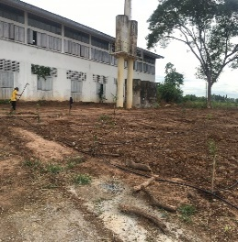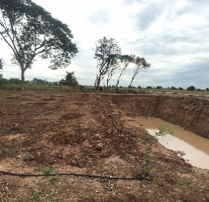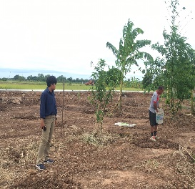

**ฐานการเรียนรู้ที่ 2.** การลดต้นทุนการผลิต เรียนรู้การทำปุ๋ยชีวภาพ และการทำน้ำหมักชีวภาพ

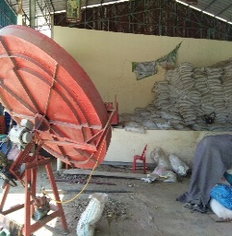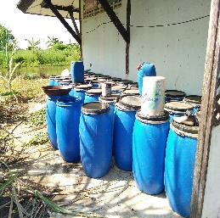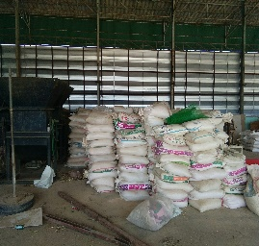

**ฐานการเรียนรู้ที่ 3.** การผลิตสัตว์ เรียนรู้เกี่ยวกับการผลิตปลา เป็ด และหมูป่า

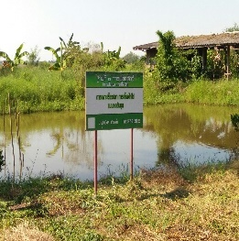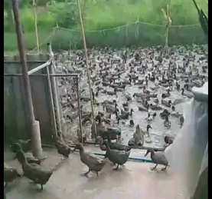

**ฐานการเรียนรู้ที่ 4.** การบริหารจัดการน้ำ เรียนรู้เกี่ยวกับการบริหารจัดการน้ำทางการเกษตร

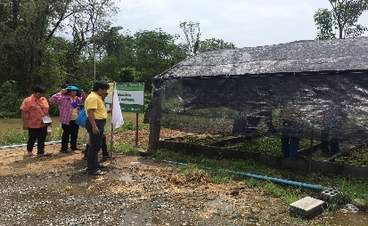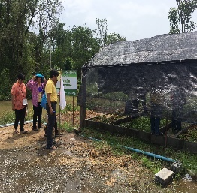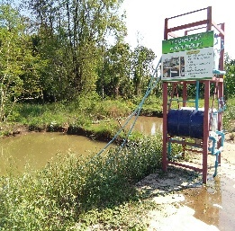

**ฐานการเรียนรู้ที่ 5.** การปรับปรุงบำรุงดิน เรียนรู้เกี่ยวกับการปรับปรุงดินให้มีสภาพเหมาะสมต่อการทำการเกษตร

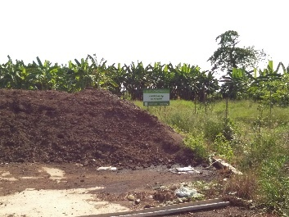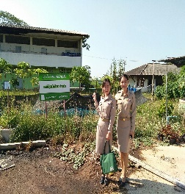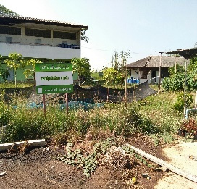

**แปลงเรียนรู้ :** เป็นแปลงเรียนรู้การใช้ปุ๋ยสั่งตัดของแปลงใหญ่ตำบลหอไกร

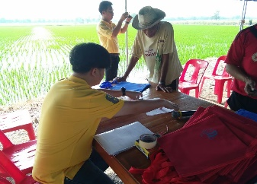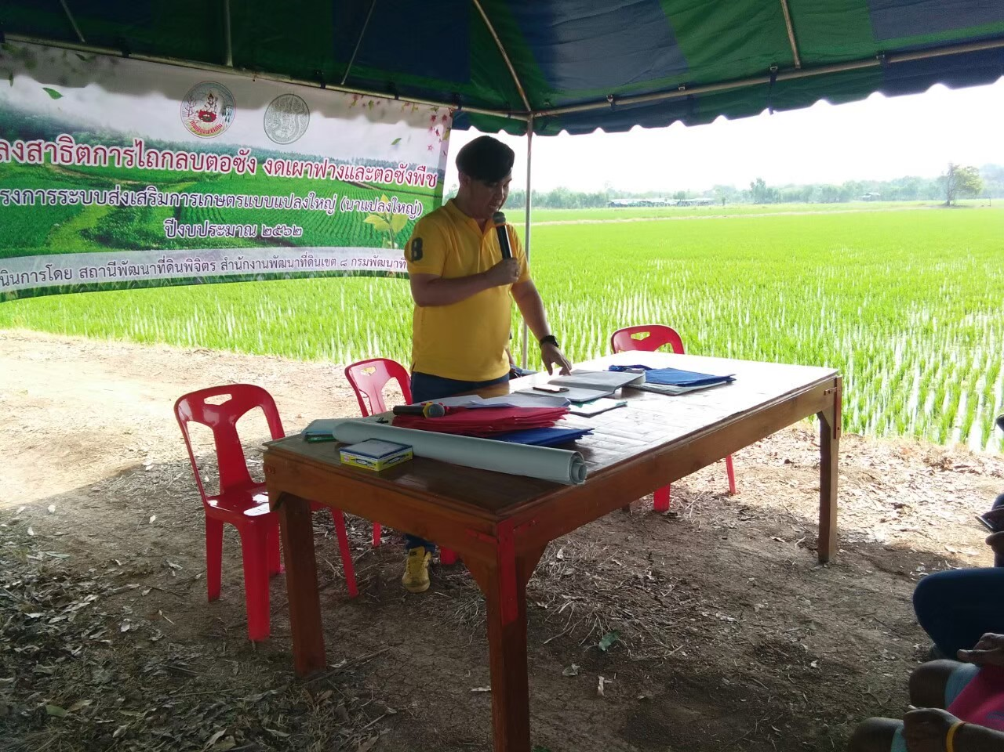

**เครือข่าย :** กลุ่มนาแปลงใหญ่ตำบลหอไกร

**ชื่อเจ้าหน้าที่ส่งเสริมการเกษตร :** นางสาวพนิดา เอี้ยวฮะ ตำแหน่ง นักวิชาการส่งเสริมการเกษตรปฏิบัติการ

**เบอร์โทรศัพท์ :** 082-9896995